L'histoire de l'éclair; vidéo1; vidéo2; glosor.eu ; dia1 ; dia2 ; devoir ;

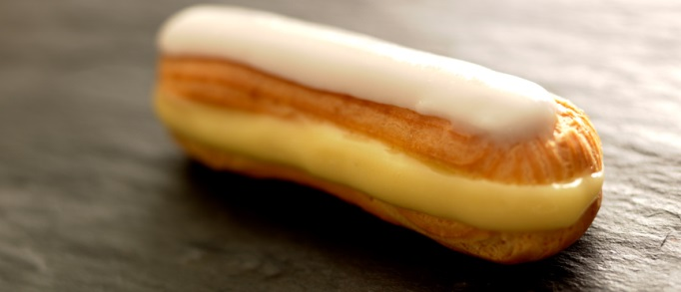

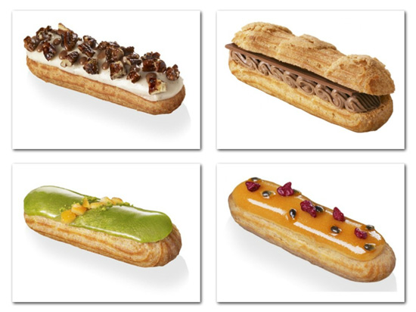
Comme les macarons ou les millefeuilles, l’éclair fait partie du patrimoine pâtissier français. C’est en 1830 qu’Antonin Carême (1783-1833), un des plus grands chefs que l’histoire ait connus, lui fit voir le jour.
Ce grand Chef a tout bonnement et simplement revu une recette de l’époque : les « petites duchesses » ! Ces gâteaux étaient réalisés à base de pâte à choux, étirée en bâtons, que l’on roulait dans des amandes. Carême commence par supprimer les amandes qu’il remplace par du sucre fondant. Mais ce n’était pas tout : pour les rendre plus gourmandes, il a eu l’idée de les fourrer de confiture d’abricots ou de crème pâtissière au café ou au chocolat. L’éclair comme nous le connaissons était né. Sans encore en porter le nom : l’appellation, elle, ne viendra que vingt ans plus tard, après la mort de Carême.
La crème est généralement au chocolat ou au café mais peut aussi être aromatisée à la pistache ou à la vanille. Des variantes peuvent également parfumer la crème pâtissière et le fondant avec divers fruits.
Le dessus est glacé au fondant ou au caramel ; dans ce dernier cas, on appelle ce gâteau un «bâton de Jacob».
D’ailleurs pourquoi « éclair » ? A vrai dire, personne ne le sait vraiment. On raconte que son nom a pris son origine d’une plaisanterie. En effet, on répétait à qui voulait l’entendre «6 cette pâtisserie est si bonne qu’elle se mange en un éclair » !
Grand classique de la pâtisserie fine, l’éclair constitue aujourd’hui un élément de fierté nationale que tout bon artisan pâtissier français aime à réinvestir. Symbole du savoir-faire français tel qu’il s’exporte à l’étranger, l’éclair inspire les meilleurs artisans. Saviez-vous d’ailleurs que l’on surnomme Fauchon « le temple de l’éclair » ?

Pour 10 éclairs

Préparation : 40 min
Cuisson : 1 h
Repos : 6 h 40

Ustensiles

Cul-de-poule
Mixeur plongeant
Poche munie d’une douille cannelée à 18 dents,
Tapis en silicone
Thermomètre

Glaçage blanc

3 g de gélatine en poudre
73 g de crème liquide à 35 % de M.G.
28 g de glucose
2 gousses de vanille de Madagascar
85 g de chocolat blanc
85 g de pâte à glacer blonde
0,4 g d’oxyde de titane

Crème vanille de Madagascar

1 g de gélatine en poudre 255 g de lait demi-écrémé
1 gousse de vanille de Madagascar
1 gros jaune d’œuf (30 g)
50 g de sucre semoule
15 g de poudre à crème 80 g de beurre

Éclairs

80 g d’eau
80 g de lait demi-écrémé
80 g de beurre
2 g de sel
3 g de sucre semoule
4 g de vanille liquide
80 g de farine T55
3 œufs (140 g)

Noix de pécan caramélisées

80 g de noix de pécan
40 g de sucre glace

Pâte à glacer
Vous pouvez préparer vous- même la pâte à glacer en faisant fondre 350 g de chocolat blanc avec 150 g de beurre de cacao à 45 ou 50 °C. Ajoutez 35 g d’huile de pépins de raisin, puis mélangez. Laissez cristalliser. Ou achetez-la toute prête dans les magasins spécialisés. L’oxyde de titane sert à blanchir la préparation pour lui donner une belle couleur.

01 Glaçace Blanc

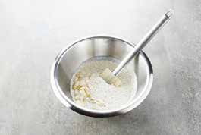
Faites tremper la gélatine dans la crème pendant au moins 5 min pour l’hydrater.
Versez dans une casserole, ajoutez le glucose et faites bouillir le tout.
Ajoutez les gousses de vanille fendues et grattées et laissez infuser 20 min.
Retirez les gousses, remuez entremettez sur le feu.
Concassez le chocolat blanc et hachez la pâte à glacer blonde au couteau.
Mettez le tout dans un cul-de-poule, puis versez progressivement la crème chaude dessus.
Ajoutez l’oxyde de titane tout en mixant à l’aide d’un mixeur plongeant.
Lorsque la préparation est bien homogène, filmez et mettez au réfrigérateur.
Laissez durcir le glaçage 4 h.
02 Crème vanille de Madagascar

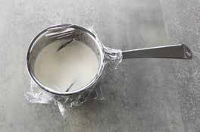
Mettez la gélatine en poudre dans un bol d’eau pour l’hydrater et réservez.
Faites chauffer le lait dans une casserole jusqu’àl’ébullition, puis ajoutez la gousse de vanille fendue et grattée. Filmez et laissez la vanille infuser ainsi 20 min.
Dans un saladier, mélangez le jaune d’œuf, le sucre semoule et la poudre à crème en les fouettant. Retirez la gousse de vanille et versez le contenu de la casserole sur l’œuf blanchi.
Mélangez, puis reversez le tout dans la casserole et remettez sur le feu quelques minutes.
Ajoutez la gélatine et remuez pour la faire fondre. pour la faire fondre
03
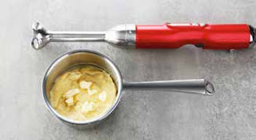
Laissez refroidir la crème ainsi obtenue à température ambiante jusqu’à ce qu’elle atteigne 40 °C. Coupez alors le beurre en petits morceaux et déposez-les sur la crème.
Mixez à l’aide d’un mixeur plongeant jusqu’à ce que la crème soit lisse et homogène, puis mettez-la au réfrigérateur pour 2 h minimum

04 Éclairs
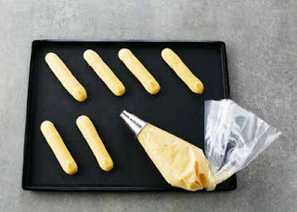
Préchauffez le four ventilé à 250 °C (th. 8). Réalisez la pâte à choux en suivant le procédé mais en utilisant les ingrédients et les proportions de cette recette.
Garnissez de pâte à choux une poche munie d’une douille cannelée à 18 dents et formez 10 éclairs de 11 cm de long environ sur une plaque recouverte de papier cuisson ou un tapis en silicone.
Éteignez le four et entreposez-y les éclairs.
Laissez-les gonfler de 12 à 16 min, puis rallumez le four à 160 °C (th. 5-6) et laissez cuire 25 min. Arrêtez la cuisson quand les éclairs sont bien dorés.
05
Noix de pécan caramélisées

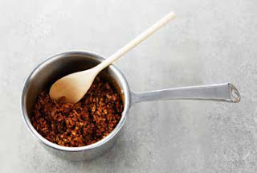
Hachez les noix de pécan assez finement à l’aide d’un couteau et mettez-les dans une casserole avec le sucre glace. Faites chauffer à feu moyen tout en remuant à l’aide d’une cuillère en bois jusqu’à ce que les noix de pécan soient sablées et caramélisées.
Laissez refroidir un peu, puis étalez sur un tapis en silicone en décollant les noix de pécan les unes des autres. Réservez

06
Montages et finitions

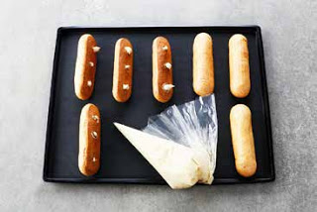
Faites 3 petits trous sur la face inférieure de chaque éclair.
Transvasez la crème vanille bien froide dans une poche et coupez l’extrémité de celle-ci en biais. Garnissez généreusement les éclairs en pochant de la crème par chacun des trous.
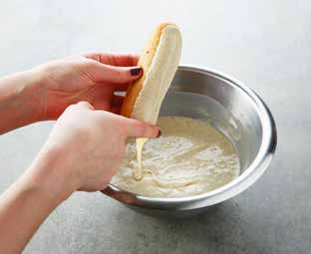
07

Faites chauffer le glaçage blanc à 22 °C en le passant quelques secondes au four à micro-ondes afin d’obtenir une texture lisse et bien souple.
Trempez la face supérieure de chaque éclair dans le glaçage.
Lissez immédiatement à l’aide de l’index pour retirer le surplus de glaçage avant qu’il ne sèche.
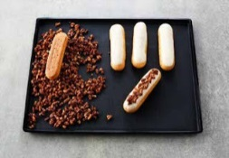
08

Attendez quelques secondes, puis trempez délicatement la face glacée des éclairs dans les noix de pécan caramélisées.

glosor.eu ; dia1 ; dia2 ; devoir ;

som, såsom | comme
1000bladstårta | millefeuilles
ingå i, delta i | faire partie de
landsarv | patrimoine
konditor, bakelse- | pâtissier
känd | connu
återse, göra om | revoir
recept | recette
hertiginna | duchesse
bakelsedeg, kakdeg | pâte à choux
dra ut, breda ut | étirer
batong, pinne | bâton
mandel | amande
börja | commencer
ta bort | supprimer
byta ut, ersätta | remplacer
smälta | fondre
göra, ge | rendre
fylla med | fourrer
sylt | confiture
fyllningskräm | crème pâtissière
känna till | connaître
benämning | appellation
bara, först | ne...que
smaksätta | aromatiser
överdel | dessus
förra fallet | le dernier cas
för övrigt | d’ailleurs
ärligt talat | à vrai dire
ingen | personne
skämt | plaisanterie
höra | entendre
bestå | constituer
stolthet | fierté
utomlands, utlandet | à l’étranger
kunnande | savoir-faire

vocabulaire recette ; glosor.eu ; dia1 ; dia2 ;
stekning, gräddning | cuisson
vila | repos
förberedelse | préparation
köksredskap | ustensile
djup bytta | cul-de-poule
handmixer | mixeur plongeant
ficka | poche
förse med | munir de
sprits | douille cannelée
matta | tapis
glasyr | glaçage
klyfta | gousse
strösocker | sucre semoule
smör | beurre
pecannöt | noix de pécan
florsocker | sucre glace
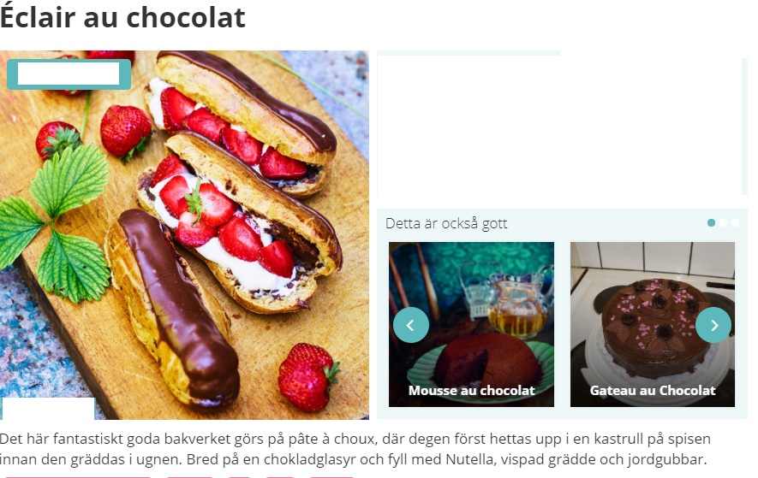
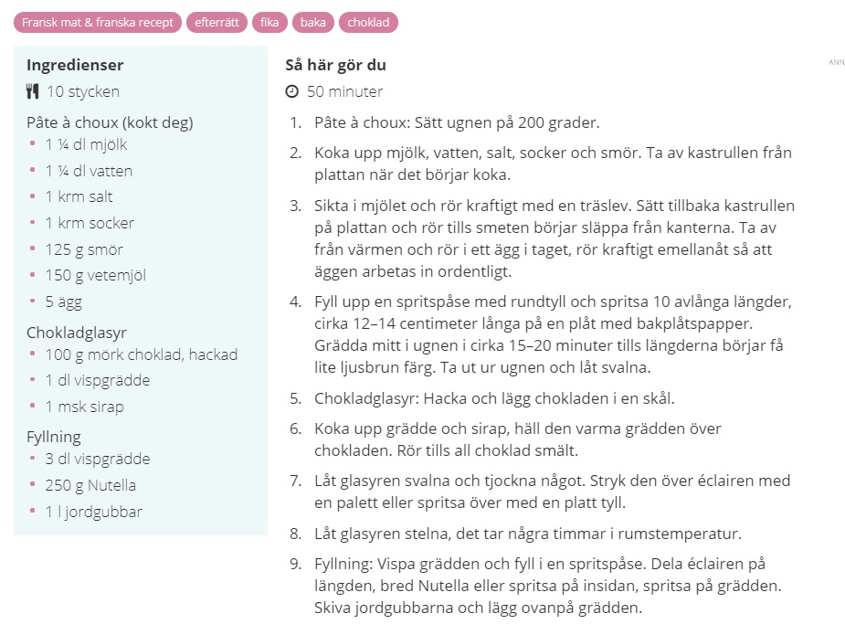

questions sur l’éclair
1 qui était Antonin Carême ?

2 que fait-il en 1830 ?

3 comment s’appelait la recette d’origine ?

4 quel changement fait Carême ?

5 qu’est-ce qu’il met à l’intérieur ?
6 pourquoi appelle-t-on cette pâtisserie éclair ?

7 c’est Carême qui a inventé ce nom ?
8 Fauchon, qu’est-ce que c’est ?
9 comment surnomme-t-on Fauchon ?
10 décris un éclair !
11 un bâton de Jacob, qu’est-ce que c’est ?
12 quels sont les parfums de la crème les plus populaires ?
13 et toi, tu aimes les éclairs ?
14 smör, mjöl, mjölk, äggula, smet, flytande grädde

